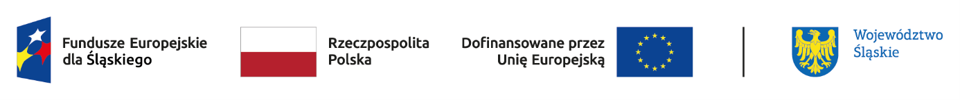

**„AKADEMIA SUPER PRZEDSZKOLAKA w siódemce - Wsparcie edukacji przedszkolnej w Publicznym Przedszkolu nr 7 w Jastrzębiu-Zdroju.”**

## **CEL PROJEKTU:**

Projekt realizowany przez Publiczne Przedszkole nr 7 w Jastrzębiu-Zdroju ma na celu wsparcie edukacji naszych przedszkolaków poprzez organizację zajęć dodatkowych z zakresu:

1. Wspierania ogólnego rozwoju psychofizycznego dzieci - "AKADEMIA ROZWOJU I ZDROWIA"
2. Kształtujących świadomość ekologiczną, uwrażliwiającą na zmiany klimatu i potrzeby zielonej gospodarki - "ZIELONY ŚWIAT PRZEDSZKOLAKA"
3. Preorientacji zawodowej - "KIM BĘDĘ"
4. Rozwijania kompetencji kluczowych i cyfrowych - "AKADEMIA KODOWANIA"
5. Rozwijania kompetencji kluczowych i psychofizycznych - "Z TEATREM NA TY"

Każdy rodzaj zajęć będzie poszerzony o szkolenia dla personelu przedszkola oraz doposażenie placówki w materiały i zakupy niezbędne do wykonywania zajęć.

Projekt będzie realizowany w Publicznym Przedszkolu nr 7 w Jastrzębiu-Zdroju (Przedszkole prowadzone w ramach Zespołu Szkolno-Przedszkolnego nr 1 w Jastrzębiu-Zdroju) w okresie od 1.12.2024 do 30.06.2026 r. i obejmie 105 dzieci (szacujemy 50 dziewczynek i 55 chłopców) oraz kadrę pedagogiczną przedszkola (6 kobiet). 6 nauczycielek uzyska kwalifikacje dzięki udziałowi w projekcie. Projekt wpłynie na lepszy rozwój dzieci biorących udział w zajęciach z naszego przedszkola.

## Wartość projektu:

Na realizacje projektu pozyskaliśmy 607 477.91zł, w tym 516 356.22zł to dofinansowanie z Unii Europejskiej.

#FunduszeUE #FunduszeEuropejskie

#edukacja #kwalifikacje #kompetencje #rozwój #przedszkole #superprzedszkolak #Akademia

Biuro projektu oraz projekt jest dodstosowany do potrzeb osób z niepełnosprawnościami, z jakimi pracujemy w szkole.

Biuro projektu jest dostępne poprzez dwie formy kontaktu – mailowo i telefonicznie.

E-mail: [poczta@zsp1.jastrzebie.pl](mailto:poczta@zsp1.jastrzebie.pl)

Nr telefonu: 790 355 009

Biuro projektu znajduje się w gabinecie wicedyrektora PP7 (przed wejściem wisi plakat projektu)